ETAPA 2 LABORATORIO DE REPASO

INTRODUCCIÒN A LA ROBÓTICA

GRUPO:

LISTA:

NOMBRE:

**Identifica los tipos de estructuras de programación, que representan los siguientes**

**diagramas de flujo:**

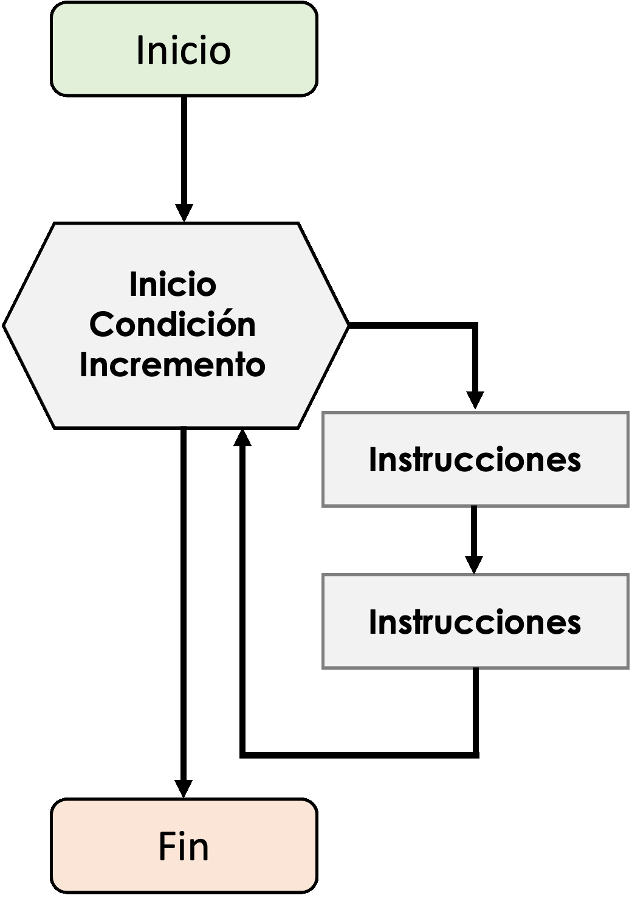

**D**

**C**

**B**

**A**

1. Estructura Cíclica While ______

2. Estructura Condicional ______

3. Estructura Cíclica Loop ______

4. Estructura Secuencial ______

5. Selecciona la respuesta que contiene la clasificación de las estructuras de programación.

A) Dispositivos de Entrada Dispositivos de Procesamiento, Dispositivo de Salida

B) Sensores, Controladores, Actuadores C) Diseño, Codificación, Depuración

D) Secuencial, Condicional, Cíclica

**Reconoce las definiciones de las diferentes estructuras de programación:**

Programación Condicional ( ) Programación Secuencial ( ) Programación Cíclica ( )

6. Repite un bloque de instrucciones, las veces que se indique en el programa.

7. Le indica al robot paso a paso, de principio a fin, las acciones que va a ejecutar

8. Evalúa una condición que puede ser contestada como falsa o verdadera.

9. ¿Qué nombre reciben los elementos gráficos que representan instrucciones en un lenguaje de programamación visual como Rogic. Se conectan entre sí, para crear secuencias de acciones que el robot ejecutará.

A) Cinemática B) Bloques de comando C) Área de botones D) Voltaje de operación

**Selecciona cierto o falso, según corresponda a las siguientes afirmaciones.**

10. **Terminal positivo**, es un cable de alimentación positivo, que recibe la alimentación del motor.

Falso Verdadero

11. **Terminal negativo**, es un cable de alimentación negativo, referencia tierra del motor.

Falso Verdadero

12. **Entrada de señal**, es un cable de señal, que indica la posición deseada al circuito de control.

Falso Verdadero

13. **Buzzer o zumbador**, es un transductor electroacústico que emite sonidos “Beep” en un mismo tono. Se utilizan en las alarmas de un auto, en las alarmas contra incendios, entre otros.

Falso Verdadero

**Principales Componentes en Tinkercad**

14. **La pantalla principal**, es un componente de la interfaz de trabajo de Tinkercad, usada para crear y simular circuitos al agregar componentes.

Falso Verdadero

15. **Las Resistencias**, son uno de los principales componentes en Tinkercad, para realizar circuitos electrónicos. Controlan la cantidad de corriente que pasa por el circuito.

Falso Verdadero

16. **LED (Diodos Emisores de Luz)** emite luz cuando se pasa corriente a través de ellos.

Falso Verdadero

17. **Microcontroladores Arduino**, es un pequeño ordenador que se puede programar realizar tareas específica. El más común es el Arduino uno.

Falso Verdadero

18. **Pulsadores y Conmutadores**, usados para controlar manualmente el flujo de corriente.

Falso Verdadero

19. **Sensores**, detectan cambios en el entorno, como luz, temperatura y humedad.

Falso Verdadero

**Área de trabajo (centro de la pantalla)**

20. **Liezo**, es un espacio del área de trabajo, en el que puedes arrastrar y soltar componentes para construir tus circuitos.

Falso Verdadero

**Biblioteca de Componentes**

21. **Categorías de Componentes**, es uno de los elementos que aparecen en la Biblioteca de componentes (panel derecho), que muestra una lista desplegable: Componentes Básicos, Componentes de Arduino, Sensores, etc.

Falso Verdadero

22. **Búsqueda de Componentes**, es una barra de búsqueda en la que puedes escribir el nombre de los componentes que necesitas.

Falso Verdadero

23. **Componentes Visualizados**, muestra una vista previa de los componentes disponibles, como resistencias, LED, botones, capacitores, transistores y microcontroladores.

Falso Verdadero

**Coloca en los paréntesis la letra que corresponda a la respuesta correcta.**

30. ( ) Componente de un robot (actuador) que convierte la energía eléctrica en mecánica, provocando un movimiento rotatorio, gracias a la acción de un campo magnético.

31. ( ) Comando utilizado para indicar el fin de una acción.

32. ( ) Es uno de los parámetros de los motores de corriente directa (DC Motor), que se refiere al voltaje con el que debe trabajar el motor del robot.

33. ( ) Comando que se usa para encender los dispositivos que se encuentran conectados a los puertos de salida del robot.

24. ( ) Es uno de los parámetros de los motores de corriente directa (DC Motor), que se refiere a la cantidad de corriente que el motor requiere.

25. ( ) Componente del robot (motor de corriente continua) que tiene la capacidad de ser controlado y mantenerse estable en cualquier posición dentro de su rango de operación, generalmente 180 grados.

26. ( ) Es un parámetro de los motores de corriente directa (DC Motor), que se define como la fuerza que el motor ejerce sobre la carga. Entre más grande sea, mayor será la carga que el motor podrá mover.

27. ( ) Son los tres cables terminales que tiene un servomotor.

28. ( ) Es uno de los parámetros de los motores de corriente directa (DC Motor), que se refiere a la velocidad con la que gira el eje del motor.

29. ( ) Comando de Rogic que permite establecer tiempos de espera en acciones específicas a la hora de programar. El rango permitido va de 0.1 hasta 25 segundos.

A. Velocidad B. Motor de Corriente Directa C. Delay

D. Voltaje de Operación E. Corriente de Operación

F. Torque G. Servomotor o Servo H. ON I. OFF

J. Terminal positivo, terminal negativo, entrada de señal

¡